Муниципальное бюджетное дошкольное образовательное учреждение
«Детский сад № 4 села Лубяны» Кукморского муниципального района Республики Татарстан

Прощание с осенью
Конспект утренника для детей старшей группы
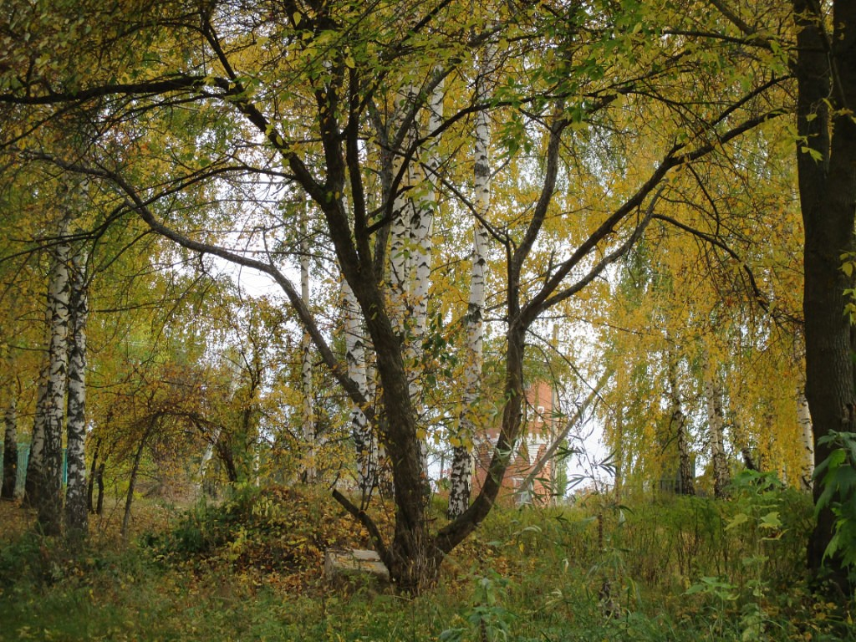
Воспитатель I квалификационной категории Наговицына Е.В.

с. Лубяны
«ПРОЩАНИЕ С ОСЕНЬЮ»
СЦЕНАРИЙ УТРЕННИКА ДЛЯ ДЕТЕЙ СТАРШЕЙ ГУППЫ

Цели и задачи: создать приподнятое настроение, закрепить знания детей об осени, ее приметах, прививать желание участвовать в подготовке и проведении праздника, развивать эстетический вкус, учить читать стихи с выражением.
Предварительная работа: знакомство с осенью, как временем года, с ее приметами и сезонными изменениями в природе и жизни человека в процессе образовательной деятельности; экскурсии и тематические прогулки в природу; экскурсии по экологическим тропам; наблюдения в природе; дидактические игры осенней тематики; рисование на тему «Краски осени», разучивание танцев, песен и стихов об осени, праздничное украшение зала.
Материалы к мероприятию: костюмы: Осень, Сентябрь, Октябрь, Ноябрь; фотографии деревьев: березы, дуба, клена; листья (бумажные) дуба, березы, клена; корзинки для овощей и фруктов; пластмассовые игрушки: фрукты и овощи; осенние кленовые листья (бумажные) для танца с листочками; зонтики для танца; фрукты; сундучок; листочки с заданиями.

Ход мероприятия:

(Дети под музыку входят в зал и стают полукругом)

Воспитатель: Здравствуйте, дети! Здравствуйте, гости! В нашем детском саду сегодня праздник. Праздник прощания с осенью.
Какая красивая Осень! Какой золотистый ковёр!
И в гости сегодня, ребята, к нам праздник осенний пришёл!
Этот праздник необычный, золотом все светится…
Мы об осени расскажем и ее трех месяцах.

Днём тепло, а ночью зябко, август кончился, ребятки,
Начался учебный год, что за месяц к нам идет?

Дети: Сентябрь.

(Под музыку входит сентябрь)

Сентябрь: Я – первый месяц осени, зовусь я сентябрем,
Позолотил деревья все, полил на вас дождем.
В садах и огородах - богатый урожай,
Коль летом не ленился ты - иди и собирай.

(Песня «Урожайная», слова и музыка А. Филиппенко)

Сентябрь: В лесу вам приготовил богатые дары-
Бруснику и рябину, и разные грибы.

(Песня «Падают листья» Муз. М. Красева, сл. М. Ивенсен)

1–ый ребенок: Листья в небе кружатся, капают дождинки.
Мы бежим по лужицам по лесной тропинке.
Солнце улыбается, золотом сверкая,
Всем нам очень нравится Осень золотая!

(Танец с листочками «Листопад»)

Сентябрь: В трудах, в заботах о зиме
Проходит весь сентябрь…
И вот на смену мне идет
Мой младший брат октябрь.

Воспитатель: Все мрачней лицо природы, почернели огороды,
Оголяются леса, молкнут птичьи голоса.
Мишка в спячку завалился.
Что за месяц к нам явился?

Дети: Октябрь.

(Входит под музыку Октябрь)

Октябрь: Сеет дождик в октябре, лужи на дороге.
В желтой кружатся листве осени тревоги.
Лес багряный за рекой в белой дымке скрылся
И тумана пеленой, как плащом, укрылся.
Тучи по небу с утра стаями летают.
Дни листки календаря Октябрю считают.

2-й ребенок: Середина октября…ночи стали длинные,
Улетели за моря стаи журавлиные.

(Песня «Тучи в небе кружатся…», сл. Е. Авдиенко, муз. Л. Ершовой)

3-й ребенок: Нынче осень стала строже, день всё чаще непогожий.
Ветер стылый, жутко злится. Распрощались с нами птицы.

Воспитатель: Ребята, а каких перелетных птиц вы знаете?
Дети: Скворцы, грачи, дикие гуси, дикие утки, лебеди, журавли, жаворонки
Воспитатель: Верно. А каких зимующих птиц вы знаете?
Дети: Голуби, воробьи, ворОны, вОроны, синицы.
Воспитатель: Все верно. И зимующих птиц вы назвали правильно. А сейчас нашим пернатым друзьям мы посвятим песню «Скворушка прощается».

(Песня «Скворушка прощается», сл. М. Ивенсен, муз. Т. Попатенко)

Октябрь: Месяцем грязи и дождей меня все называют,
Время пришло, и место свое я ноябрю уступаю…

Воспитатель: Дождь сменяется снежком, дует ветер за окном,
Грусть по воздуху витает, как же месяц называют?

Дети: Ноябрь

(Входит под музыку Ноябрь)

Ноябрь: Ноябрь - последний месяц осени, уже не видно в небе просини.
Холодом веет и в небе тучи. Сменяется дождик снегом колючим.

4-й ребенок: Мерзнет ветер в ноябре, холодом простужен:
Он на утренней заре встретился со стужей,
Тучей неба синева от земли закрыта,
И осенняя трава инеем покрыта.
Лед на лужице блестит, лужа замерзает,
Это к нам зима спешит, осень провожает.

5-й ребенок: Яблони и сливы голые стоят. Выглядит уныло наш осенний сад.
За окном то дождик, то холодный снег. Мрачно, неуютно на душе у всех.
Утонуло солнце в лужах ноября, но не будем злиться на него мы зря.
Приготовим лыжи, санки и коньки. Ждут нас очень скоро зимние деньки.
Воспитатель: Ноябрь – самый печальный и унылый месяц осени: деревья стоят голые, небо – хмурое, дни – короткие, а ночи – длинные, длинные. Природа готовится к долгому зимнему сну. И чтобы нам совсем не загрустить и не стать такими же хмурыми, как ноябрьские денечки, давайте немного вспомним лето и споем песню о лесе.

(Песня «Лесная песенка», сл. П. Кагановой, муз. В. Витлина)

Ноябрь: Последним месяцем осенним суждено мне быть…
Собой я осень завершаю и Зиму в гости приглашаю…

Воспитатель: Среди кленов и осин нашла я сундучок один.
Разукрашен листьями и рябины кистями.
Кто же нам его послал, кто же весточку прислал?
Ребята, а вы как думаете: кто мог нам прислать такой сундучок?

Дети: Осень…

Воспитатель: Что же в сундучке лежит, надо бы его открыть…
(Пытается открыть, но не получается…)
Ничего не получается, сундучок не открывается…
Если он волшебный, как понимаю я,
То что бы его открыть, нужно выполнить три задания…
А вот тут на листочке написано первое задание.
Ребята, вы должны определить: какой листок с какого дерева упал. И положить свой листочек под это дерево. Давайте вспомним и назовем деревья. Это какое дерево?

Дети: Это – дуб.
Воспитатель: А это?
Дети: береза.
Воспитатель: А вот это?
Дети: Это клен.
Воспитатель: Совершенно верно... А вот и листочки. Игра начинается…

(Проводится игра «С какого дерева листок?»)

Воспитатель: Молодцы! Справились с заданием. Все сделали верно. А вот еще листик остался. А он не простой – на нем написано следующее задание «Отгадайте-ка, ребятки, про фрукты-овощи загадки.»
- За ботву, как за веревку. можно вытащить… (морковку)
- Растет на грядке сочный, да гладкий, зеленый молодец, зовется…(огурец).
- У меня есть тоже перья, но не птица и не зверь я. Я вам самый лучший друг, я простой полезный…(лук)
- Сочные, да крупные, вот такие круглые. Летом зеленеют, а осенью краснеют (помидоры)
- К холодам я не привыкла. Не капуста я, а …(тыква).
- Без счета одежек и все без застежек… (капуста)
- Само с кулачок, красной бочок. Потрогаешь – гладко, а откусишь – сладко (яблоко)
- Сам алый, сахарный, кафтан зеленый, бархатный… (арбуз)

Воспитатель: Молодцы, мои ребятки, отгадали все загадки.
Вот опять упал листок, а на нем задание, что бы выполнить его, приложим всё внимание…
А на листочке написано: поиграть в игру на внимание.
Я предлагаю вам сыграть в веселую игру-кричалку «Это я, это я, это все мои друзья».

(Игра-кричалка «Это я»…)

- Кто игрушки собирает, на занятьях отвечает? - (Это я, это я, это все мои друзья!)
- Любит книжки кто читать, на вопросы отвечать? - (Это я, это я, это все мои друзья!)
- Кто бежит, не чуя ног, малышей сбивая с ног? - (Молчание)
- Кто злой с утра, не улыбается, со взрослыми пререкается? - (Молчание)
- Кто всех взрослых уважает, малышей не обижает? - (Это я, это я, это все мои друзья!)
- Кто ругается, дерется, над бедой чужой смеется? - (Молчание)
- Кто аккуратен и опрятен, за едой не ставит пятен? - (Это я, это я, это все мои друзья!)
- Кто неправду говорит, постоянно, кто хитрит? - (Молчание)
- Кто капризен, дерзок, груб, брань слетает с его губ? - (Молчание)
- Кто приветлив и воспитан, помогать друзьям спешит он? (Это я, это я, это все мои друзья!)
- Кто игрушки всем дает, друзей в обиду не дает? - (Это я, это я, это все мои друзья!)

Воспитатель: Вот какие молодцы наши ребята. Они и умные все, и послушные, и аккуратные, и самое главное, дружные.
Вот заданиям конец… Сундучок наш, наконец,
Свою крышку приподнял… Что же он от нас скрывал?
Это телеграмма, без сомнения, в ней от Осени нам сообщение…
«К вам на праздник собиралась, умывалась, наряжалась, но немного задержалась…
Не доделаны дела… А то давно бы к вам пришла…
Скоро, скоро, нужно мне место уступать Зиме…
Но вас я не оставлю без внимания.
Приду попрощаться, извините за опоздание…»

Воспитатель: Ребята, раз осень обещала прийти попрощаться, значит, она уже где-то близко. Давайте позовем ее: Осень, осень, в гости просим! (Дети кричат слова три раза, после чего входит Осень)

Осень: Вот и я, меня вы ждали, про меня стихи читали.
Песни пели для меня, слышала все это я!
Про месяцы мои рассказывали, знания свои показывали.
Хоть и некогда мне веселиться, но пришла я с вами проститься.

Воспитатель: Дорогая Осень, мы тебя так ждали, много стихов про тебя прочитали.
Знали - все равно к нам придешь ты, и сейчас расскажем мы еще стихи.

6-й ребенок: На дворе то дождь косой, то снежок порхает. Гонит Осень на покой, та – не уступает…

Воспитатель: Дорогая Осень, а наши дети знают, по каким приметам можно узнать о твоем приходе.

Осень: Я охотно послушаю деток.

(Дети перечисляют приметы осени (в неживой природе, в живой природе, в жизни людей)

Воспитатель: Молодцы, правильно перечислили все приметы осени.
Осень: А теперь я вас повеселю, приглашаю на игру.
Вот корзинка у меня, а в ней - мои дары! Ничего не жалко мне для детворы:
Сливы, груши, виноград - все поспело для ребят.
В огороде урожай. Все, что хочешь, собирай!
Огурцы и помидоры, есть морковка и салат,
Лук на грядке, перец сладкий и капусты целый ряд.
Фрукты, овощи найдите по корзинкам разложите!

Игра «Соберем в корзины овощи, фрукты» (дети собирают овощи в одну корзину, фрукты – в другую)

Воспитатель: Молодцы, ребята. А теперь, дорогая Осень, мы споем о тебе песенку.

(Песня «Наступила после лета осень», сл. и муз. О. Осиповой)

Осень: Очень весело мне было! Всех ребят я полюбила.
Но прощаться нам пора, что поделать? Ждут дела!
Их должна я завершить, чтоб дорогу Зиме уступить.
Вот еще одна корзинка, в ней осенние дары.
Все, чем только я богата, принесла для детворы.
Фрукты детки, кушайте, маму всегда слушайте!

Воспитатель: Дорогая Осень, на прощание наши дети хотят исполнить танец

(Танец с зонтиками)

Осень: Вот и все, идти пора… До свиданья, детвора!

Дети: До свиданья!

Ведущий: До свиданья, до свиданья, наша Осень золотая!
Открываем ворота, здравствуй, Зимушка – Зима!

На этом наш утренник окончен, благодарим за внимание.

